中华人民共和国国徽法

（1991年3月2日第七届全国人民代表大会常务委员会第十八次会议通过　根据2009年8月27日第十一届全国人民代表大会常务委员会第十次会议《关于修改部分法律的决定》修正）

　　第一条　为了维护国徽的尊严，正确使用国徽，根据宪法，制定本法。

　　第二条　中华人民共和国国徽，中间是五星照耀下的天安门，周围是谷穗和齿轮。

　　中华人民共和国国徽按照1950年中央人民政府委员会通过的《中华人民共和国国徽图案》和中央人民政府委员会办公厅公布的《中华人民共和国国徽图案制作说明》制作。

　　第三条　中华人民共和国国徽是中华人民共和国的象征和标志。

　　一切组织和公民，都应当尊重和爱护国徽。

　　第四条　下列机构应当悬挂国徽:

　　（一）县级以上各级人民代表大会常务委员会；

　　（二）县级以上各级人民政府；

　　（三）中央军事委员会；

　　（四）各级人民法院和专门人民法院；

　　（五）各级人民检察院和专门人民检察院；

　　（六）外交部；

　　（七）国家驻外使馆、领馆和其他外交代表机构。

　　乡、民族乡、镇的人民政府可以悬挂国徽，具体办法由省、自治区、直辖市的人民政府根据实际情况规定。

　　国徽应当悬挂在机关正门上方正中处。

　　第五条　下列场所应当悬挂国徽:

　　（一）北京天安门城楼，人民大会堂；

　　（二）县级以上各级人民代表大会及其常务委员会会议厅；

　　（三）各级人民法院和专门人民法院的审判庭；

　　（四）出境入境口岸的适当场所。

　　第六条　下列机构的印章应当刻有国徽图案:

　　（一）全国人民代表大会常务委员会，国务院，中央军事委员会，最高人民法院，最高人民检察院；

　　（二）全国人民代表大会各专门委员会和全国人民代表大会常务委员会办公厅、工作委员会，国务院各部、各委员会、各直属机构、国务院办公厅以及国务院规定应当使用刻有国徽图案印章的办事机构，中央军事委员会办公厅以及中央军事委员会规定应当使用刻有国徽图案印章的其他机构；

　　（三）县级以上地方各级人民代表大会常务委员会、人民政府、人民法院、人民检察院，专门人民法院，专门人民检察院；

　　（四）国家驻外使馆、领馆和其他外交代表机构。

　　第七条　下列文书、出版物等应当印有国徽图案:

　　（一）全国人民代表大会常务委员会、中华人民共和国主席和国务院颁发的荣誉证书、任命书、外交文书；

　　（二）中华人民共和国主席、全国人民代表大会常务委员会委员长、国务院总理、中央军事委员会主席、最高人民法院院长和最高人民检察院检察长以职务名义对外使用的信封、信笺、请柬等；

　　（三）全国人民代表大会常务委员会公报、国务院公报、最高人民法院公报和最高人民检察院公报的封面；

　　（四）国家出版的法律、法规正式版本的封面。

　　第八条　外事活动和国家驻外使馆、领馆以及其他外交代表机构对外使用国徽图案的办法，由外交部规定，报国务院批准后施行。

　　第九条　在本法规定的范围以外需要悬挂国徽或者使用国徽图案的，由全国人民代表大会常务委员会办公厅或者国务院办公厅会同有关主管部门规定。

　　第十条　国徽及其图案不得用于:

　　（一）商标、广告；

　　（二）日常生活的陈设布置；

　　（三）私人庆吊活动；

　　（四）国务院办公厅规定不得使用国徽及其图案的其他场合。

　　第十一条　不得悬挂破损、污损或者不合规格的国徽。

　　第十二条　悬挂的国徽由国家指定的企业统一制作，其直径的通用尺度为下列三种:

　　（一）一百厘米；

　　（二）八十厘米；

　　（三）六十厘米。

　　在特定场所需要悬挂非通用尺度国徽的，报国务院办公厅批准。

　　第十三条　在公共场合故意以焚烧、毁损、涂划、玷污、践踏等方式侮辱中华人民共和国国徽的，依法追究刑事责任；情节较轻的，由公安机关处以十五日以下拘留。

　　第十四条　县级以上各级人民政府对国徽的使用，实施监督管理。

　　第十五条　本法自1991年10月1日起施行。

附件:

中华人民共和国国徽图案

（1950年6月28日中央人民政府委员会第八次会议通过）

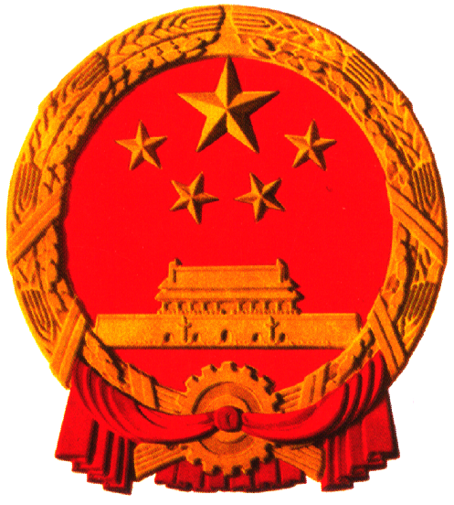

　　说明：国徽的内容为国旗、天安门、齿轮和麦稻穗，象征中国人民自“五四”运动以来的新民主主义革命斗争和工人阶级领导的以工农联盟为基础的人民民主专政的新中国的诞生。

中华人民共和国国徽图案制作说明

（1950年9月20日中央人民政府委员会办公厅公布）

　　一、两把麦稻组成正圆形的环。齿轮安在下方麦稻杆的交叉点上。齿轮的中心交结着红绶。红绶向左右绾住麦稻而下垂，把齿轮分成上下两部。

　　二、从图案正中垂直画一直线，其左右两部分，完全对称。

　　三、图案各部分之地位、尺寸，可根据方格墨线图之比例，放大或缩小。

　　四、如制作浮雕，其各部位之高低，可根据断面图之比例放大或缩小。

　　五、国徽之涂色为金红二色：麦稻、五星，天安门、齿轮为金色，圆环内之底子及垂绶为红色；红为正红（同于国旗），金为大赤金（淡色而有光泽之金）。

中华人民共和国国徽方格墨线图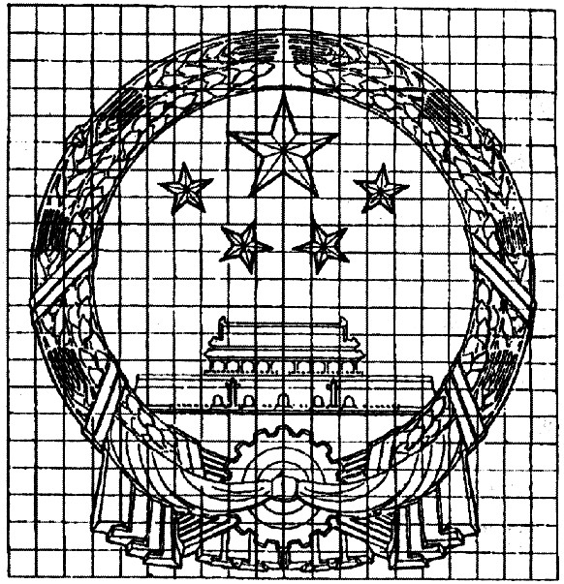

中华人民共和国国徽纵断面图